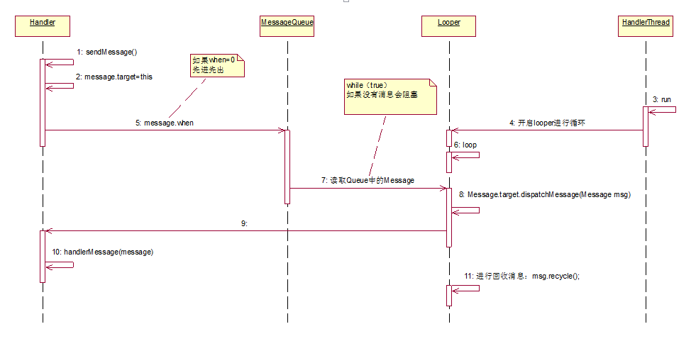
画图说明：
我在学习和使用handler的时候，对与它相关的源代码进行的研究，说到handler机制，就要设计到5个类（画图），Handler、MessageQueue、Looper、Thread、还有一个Message；
Message是消息，它由MessageQueue统一列队，由Handler处理。
Handler是处理者，他负责发送和处理Message消息。
MessageQueue指消息队列，它用来存放Handler发送过来的队列，并且按照先入先出的规则执行。
Looper的作用就像抽水的水泵，它不断的从MessageQueue中去抽取Message并执行。
Thread线程，是消息循环的执行场所。
知道了这几个类就可以说说消息机制的原理了，在创建Activity之前，当系统启动的时候，先加载ActivityThread这个类，在这个类的main函数中，调用Looper.prepareMainLooper()进行初始化Looper对象，然后创建主线程的handler对象，随后才创建ActivityThread对象，最后调用Looper.loop()方法，不断的进行轮询消息队列中的消息。也就是说，在ActivityThread和Activity创建之前，就已经开启了Looper的loop()方法，不断的进行轮询消息。
我们可以画图来说明handler机制的原理：
我们通过Message.obtain()准备消息数据之后，
第一步是使用sendMessage()：通过Handler将消息发送给消息队列
第二步、在发送消息的时候，使用message.target=this为handler发送的message贴上当前handler的标签
第三步、开启HandlerThread线程，执行run方法。
4、在HandlerThread类的run方法中开启轮询器进行轮询：调用Looper.loop()方法进行轮询消息队列的消息
5、在消息队列MessageQueue中enqueueMessage(Message msg, long when)方法里，对消息进行入列，即依据传入的时间进行消息入列（排队）
6、轮询消息：与此同时，Looper在不断的轮询消息队列
7、在Looper.loop()方法中，获取到MessageQueue对象后，从中取出消息（Message msg = queue.next()），如果没有消息会堵塞
8、分发消息：从消息队列中取出消息后，调用msg.target.dispatchMessage(msg);进行分发消息
9、将处理好的消息分发给指定的handler处理，即调用了handler的dispatchMessage(msg)方法进行分发消息。
10、在创建handler时，复写的handleMessage方法中进行消息的处理
11、回收消息：在消息使用完毕后，在Looper.loop()方法中调用msg.recycle()，将消息进行回收，即将消息的所有字段恢复为初始状态。

